Dzień dobry ! 28 maja
MUZEUM TO MIEJSCE, GDZIE CHCEMY ZGROMADZIĆ WYTWORY ,ABY INNI JE ZOBACZYLI. 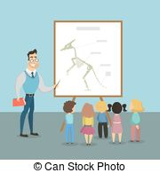
Mamy muzea historyczne, przyrodnicze, etniczne, bajkowe, postaci, różnych przedmiotów. Wystawiono je dla potomności .
W Podręczniku na str.22,23 przeczytajcie o tym, znajdziecie muzea, w których byliśmy.
https://www.youtube.com/watch?v=-opm1YXOFoo tu zobaczycie wirtualny spacer w Muzeum Koziołka Matołka
W muzeum należy zachować ciszę, nie dotykać eksponatów, iść za przewodnikiem i uważnie go słuchać. To bardzo trudne, dlatego dzieci jeszcze nie potrafią odpowiednio zachowywać się. 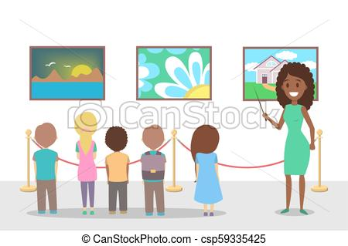
https://www.youtube.com/watch?v=drr4y23I7kQ a tu macie film o koziołku Matołku, który szedł do Pacanowa
W Ćwiczeniach na str. 22,23 zmierzycie się z nazwami muzeów, pisząc je z wielkiej litery. Pojawi się tabela z rzeczownikami.
Rzeczowniki to nazwy rzeczy, roślin, imiona , zjawisk, kto to? Co to?
POMOC https://view.genial.ly/5e9ad5da3b26f10da5bc4d76/game-breakout-mistrz-ORTOGRAFII RÓŻNE ZDALNE ZABAWY ORTOGRAFICZNE
Zapamiętujcie i czytajcie w miarę możliwości polecenia samodzielnie
Miłej pracy Pani Gosia

